Ciencias naturales 5° básico.
Nombre: _____________________________________________________________________________

Curso: _______________ Fecha__11 de mayo_____________

UNIDAD N° 2
OA/ 3
Explicar por medio de modelos la respiración (inspiración-espiración intercambio de oxígeno y dióxido de carbono), identificando las estructuras básicas del sistema respiratorio (nariz, tráquea, bronquios, alveolos, pulmones).

CLASE N° 13 Actividades N°13
Leer y Estudiar las páginas de la 74 a la 79 de su libro de ciencias naturales y luego responder la guía.

El sistema respiratorio
Está formado por distintos órganos que, en conjunto, se encarga de incorporar aire rico en oxígeno y eliminar dióxido de carbono, gas que se considera un desecho. Este sistema está constituido por las vías respiratorias (fosas nasales, faringe, laringe, tráquea, bronquios y bronquiolos, que permiten la entrada y salida del aire) y órganos de intercambio de gases( alveolos)

1.- Escriba el nombre que corresponda en cada rectángulo de la imagen siguiente.( Colorear)

Fosas nasales | Faringe | Bronquiolos
Tráquea | Laringe | Pulmón izquierdo
Pulmón derecho | Bronquios | Alveolos

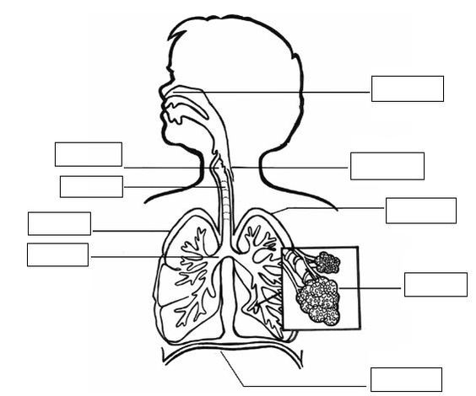

2. observa las imágenes y completa señalando lo que ocurre con cada estructura durante la inspiración y la espiración. Las respuestas están en el recuadro.
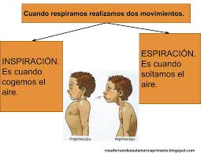
Se contrae | Se contrae | Se relaja | Se relaja
Del exterior a los pulmones | De los pulmones al exterior. | Aumenta | Disminuye

 | INSPIRACION | ESPIRACION
Músculos intercostales.

Diafragma

Tamaño del tórax
¿Hacia dónde se mueve el aire?

2.-El diafragma es un musculo pulmonar importante para la ventilación pulmonar. Imagina que este músculo se paraliza, ¿Qué ocurriría? Justifica tu respuesta.
---------------------------------------------------------------------------------------------------------------------------------------------------------------------------------------------------------------------------------------------------------------------------------------------------------------------------------------------------------------------------------------------------------------------------
3.- Completa las siguientes definiciones relacionadas con el sistema respiratorio.
Inspirar | Diafragma | Pulmones | Espiración | Aire | Músculos intercostales | Intercambio  Gaseoso

a.- El movimiento mediante el cual el aire es expulsado se denomina___________________________.
b.- En los alveolos, el ingreso del oxígeno y la salida de dióxido de carbono se realizan a través de
___________________________________________________________________________________ .
c.- Durante la espiración, el ______________________ vuelve a su posición original.
d.- Los principales órganos del sistema respiratorio son los___________________________________.
e.- Para que el aire ingrese al cuerpo debemos_____________________________________________.
f.- Durante la inspiración, los ______________________________ se contraen para aumentar el tamaño del tórax.
g.- El oxígeno que necesitamos proviene del ____________________________.

Ciencias naturales 5° básico.
Nombre: _____________________________________________________________________________
Curso: _______________
Fecha___12 de mayo____________
UNIDAD N° 2
OA/ 3
Explicar por medio de modelos la respiración (inspiración-espiración intercambio de oxígeno y dióxido de carbono), identificando las estructuras básicas del sistema respiratorio (nariz, tráquea, bronquios, alveolos, pulmones).

CLASE N° 14 Actividades N°14

Construir un modelo concreto en que el que se represente la mecánica respiratoria.
En la página anterior se ha estudiado acerca de la ventilación pulmonar y la Mecánica respiratoria. Para representarlo en la página 80 y 81 te invitamos a construir el siguiente modelo: MECANICA RESPIRATORIA. RESPONDER LAS PREGUNTAS EN LA PAGINA 81 EN SU CUADERNO.

EJEMPLO

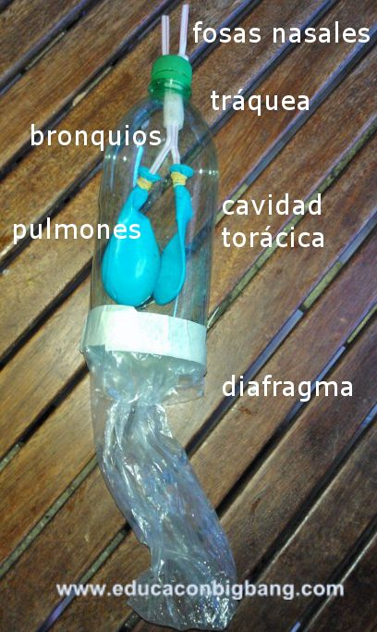

Instrumento de Evaluación Ciencias Naturales
Cursos: 5°A y 5°B.
Profesoras: /Erika Suazo/ Rebeca Purches

Lista de Cotejo
Indicadores | S/2P | N/1P
1-Siguió instrucciones dadas.
2-Utilizó materiales adecuados.
3-Identificó característica del modelo del sistema respiratorio
4-Enriqueció el desafío del modelo del sistema respiratorio
5-Cuidó la presentación.
6-Explica correctamente el uso de la máquina elegida.
7-Envió registro fotográfico videos por correo.

Puntaje Máx.: 14 puntos
Puntaje Mín.: 08 puntos
Tabla/ Calificación
14 = 7.0
13 = 6.5
12 = 6.0
11 = 5.5
10 = 5.0
09 = 4.5
08 = 4.0
07 = 3.5
06 = 3.0
05 = 2.5

OA/1
Explicar, a partir de una investigación experimental, los requerimientos de agua, dióxido de carbono y energía lumínica para la producción de azúcar y liberación de oxígeno en la fotosíntesis, comunicando sus resultados y los aportes de científicos en este campo a través del tiempo.

CLASE N°12 Actividades N°12 Curso: 6°basico A Y B.
Fecha: 12 de mayo 2020 UNIDAD N°
FOTOSINTESIS
Organismos autótrofos y heterótrofos.
Estudiar las páginas de la 73 a la 85 de su libro de ciencias naturales y luego contestar la guía.
1. Complete el esquema utilizando los siguientes conceptos:
- Absorción de agua
- Absorción de dióxido de carbono
- Presencia de clorofila en la hoja
- Captación de energía solar
- Liberación de oxígeno
- Fabricación de glucosa y distribución al resto del vegetal.

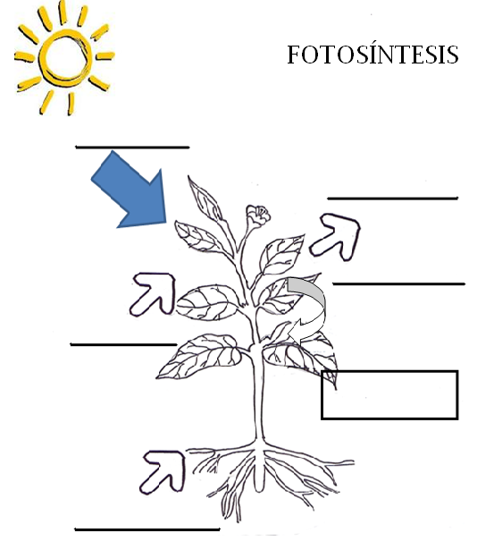

2. En base al esquema, defina el proceso de fotosíntesis.

_______________________________________________________________________________________________________________________________________________________________________________________________________________________________________________________________
_______________________________________________________________________________________________________________________________________________________________________________________________________________________________________________________________

3. Complete el mapa conceptual utilizando los siguientes términos:
- agua  - fotosíntesis  - anhídrido carbónico  - oxígeno  - glucosa | - energía luminosa  - almidón  - lugol  - respiración  - clorofila
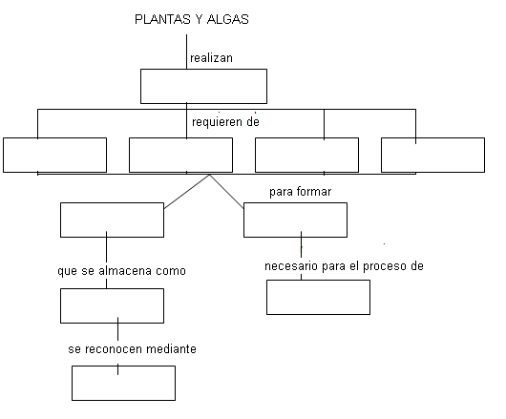

4. Explique por qué son verdaderas las siguientes afirmaciones:
a) Las plantas verdes son capaces de elaborar su propio alimento

……………………………………………………………………………………………………………………

……………………………………………………………………………………………………………………

b) Las plantas verdes purifican el aire

……………………………………………………………………………………………………………………

……………………………………………………………………………………………………………………

c) La fotosíntesis no puede iniciarse de noche

……………………………………………………………………………………………………………………

……………………………………………………………………………………………………………………

d) Ocurre fotosíntesis en los mares

……………………………………………………………………………………………………………………

……………………………………………….…………………………………………………………………..

5. Complete el esquema, con los conceptos aprendidos
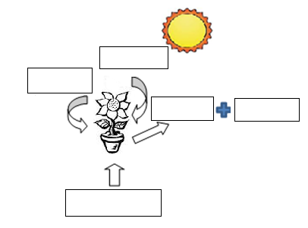

¿Qué es la fotosíntesis?
_____________________________________________________________________________________________________________________________________________________________________________________________________________________________________________________________
¿Qué son los organismos autótrofos?
_____________________________________________________________________________________________________________________________________________________________________________________________________________________________________________________________

¿Qué son los organismos heterótrofos?
______________________________________________________________________________________________________________________________________________________________________________________________________________________________________________________________

Escribe ejemplos de organismos:

Ejemplo de autótrofo | Ejemplo de heterótrofos.

Pega en tu guía tres recortes de autótrofos y tres de heterótrofo

